Responsive Web Design

Adolfo Sanz De Diego

Septiembre 2016

Table of Contents

# El autor

## Adolfo Sanz De Diego

* Empecé **desarrollando aplicaciones web**, hasta que di el salto a la docencia.
* Actualmente soy **Asesor Técnico Docente** en el servicio TIC de la D.G de Infraestructuras y Servicios de la Consejería de Educación, Juventud y Deporte de la Comunidad de Madrid.
* Además colaboro como **formador especializado en tecnologías de desarrollo**.

## Algunos proyectos

* **Hackathon Lovers** <http://hackathonlovers.com>: un grupo creado para emprendedores y desarrolladores amantes de los hackathones.
* **Password Manager Generator** <http://pasmangen.github.io>: un gestor de contraseñas online.
* **MarkdownSlides** <https://github.com/asanzdiego/markdownslides>: un script para crear slides a partir de ficheros MD.

## ¿Donde encontrarme?

* Mi nick: **asanzdiego**
  + AboutMe: <http://about.me/asanzdiego>
  + GitHub: <http://github.com/asanzdiego>
  + Twitter: <http://twitter.com/asanzdiego>
  + Blog: <http://asanzdiego.blogspot.com.es>
  + LinkedIn: <http://www.linkedin.com/in/asanzdiego>
  + Google+: <http://plus.google.com/+AdolfoSanzDeDiego>

# Introducción

## Esto no es la web



## Esto es la web

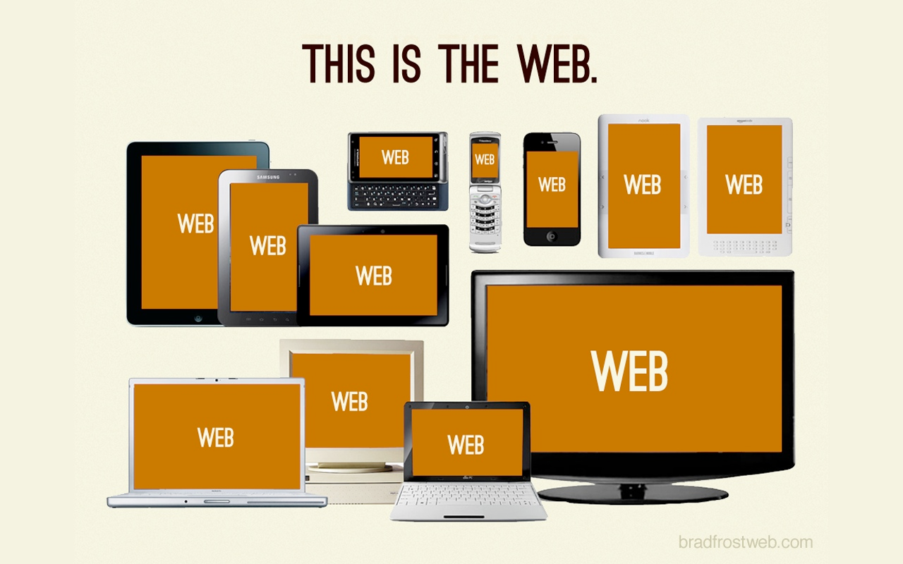

## ¿Será esto la web?

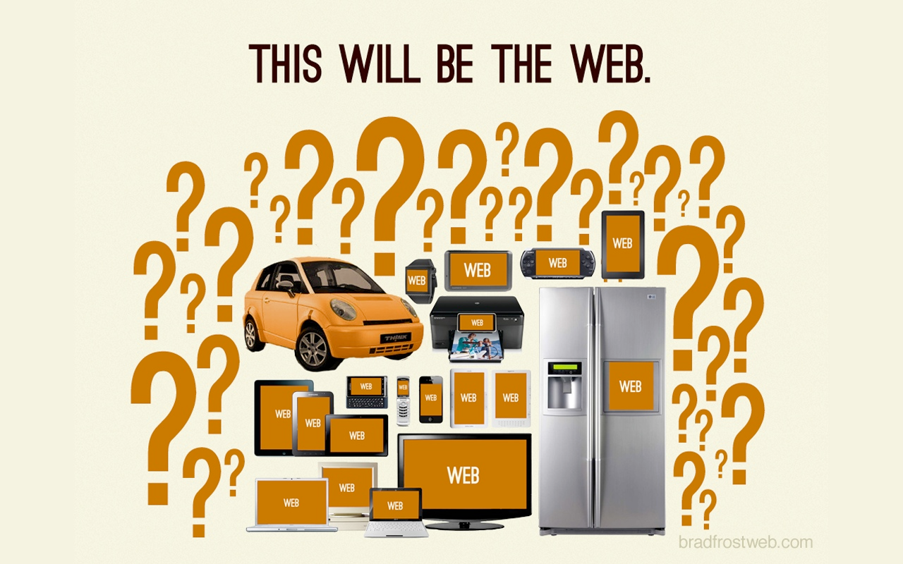

## Estadísticas

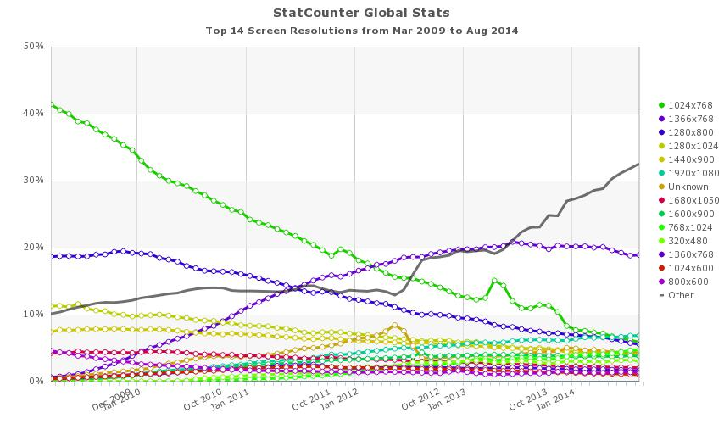

Estadísticas. Fuente: gs.statcounter.com

## El desarrollador

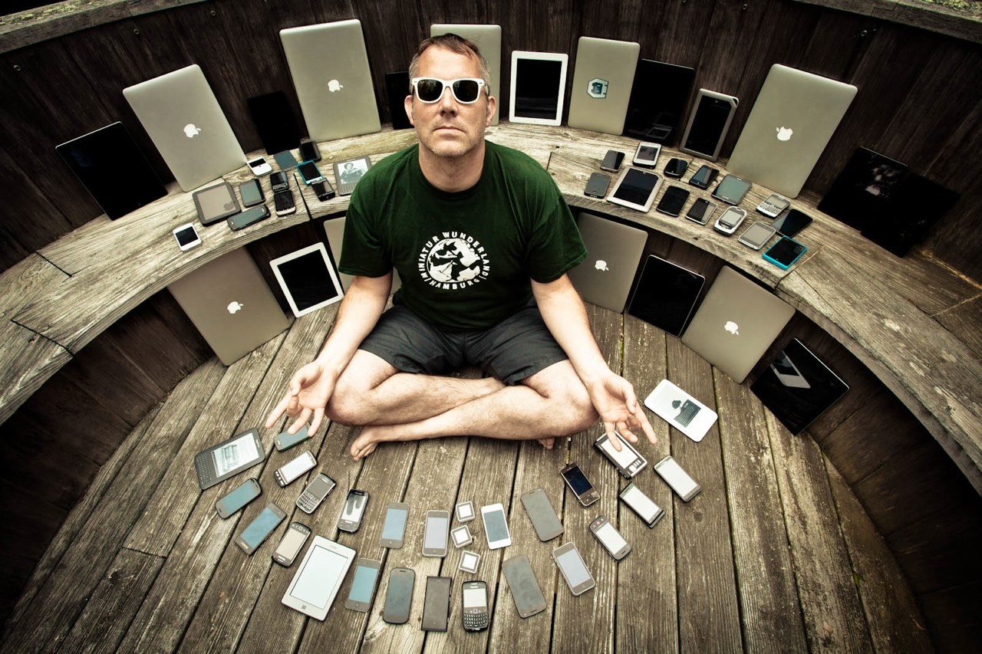

## Responsive Web Design

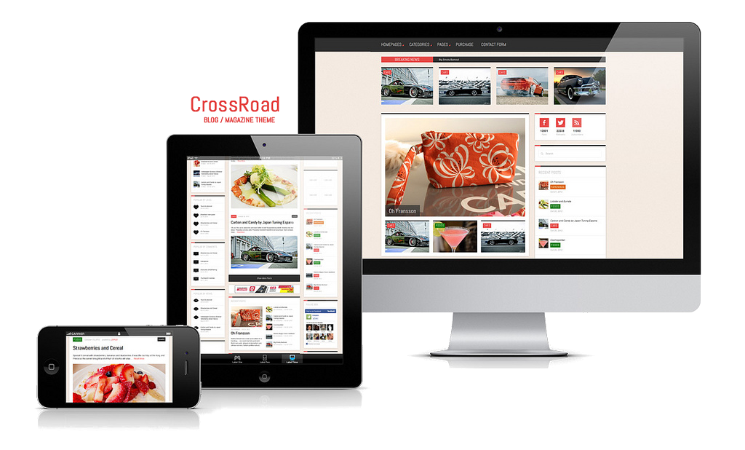

## Content is like water

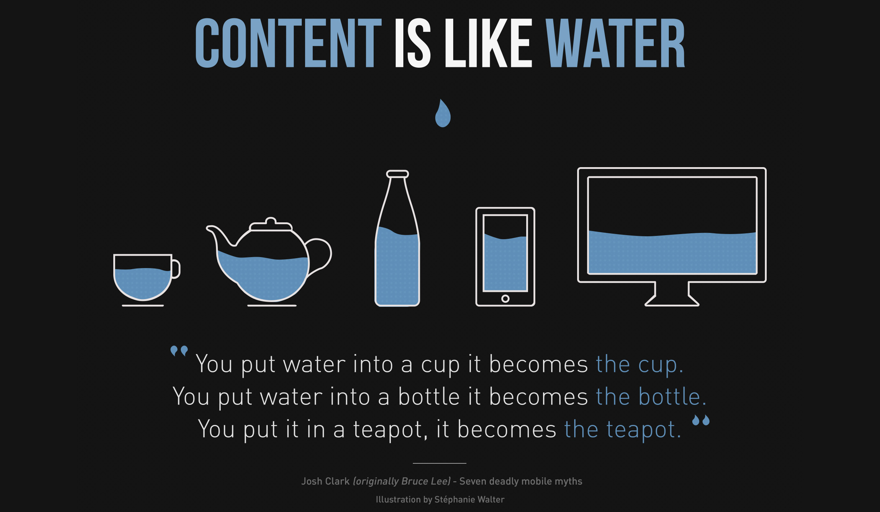

## Graceful degradation

* Se **desarrolla para los últimos navegadores**, con la posibilidad de que funcione en navegadores antiguos.

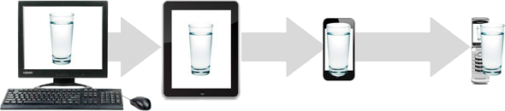

## Progessive enhancement

* Se **desarrolla una versión básica** completamente operativa, con la posibilidad de ir añadiendo mejoras para los últimos navegadores.

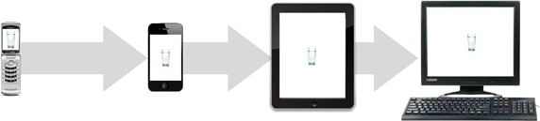

## Beneficios

* **Reducción de costos**. Pues no hay que hacer varias versiones de una misma página.
* **Eficiencia en la actualización**. El sitio solo se debe actualizar una vez y se ve reflejada en todas las plataformas.
* **Mejora la usabilidad**. El usuario va a tener experiencias de usuario parecidas independientemente del dispositivo que esté usando en cada momento
* **Mejora el SEO**. Según las Guidelines de Google el tener una web que se vea correctamente en móviles es un factor que tienen en cuenta a la hora de elaborar los rankings.
* **Impacto en el visitante**. Esta tecnología por ser nueva genera impacto en las personas que la vean en acción, lo que permitirá asociar a la marca con creatividad e innovación.

# Ejemplos

## Matt Kersley

* <http://mattkersley.com/responsive>

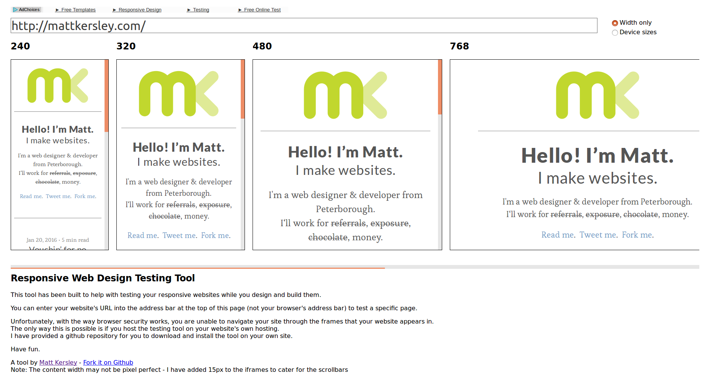

## dConstruct 2011

* <http://2011.dconstruct.org>

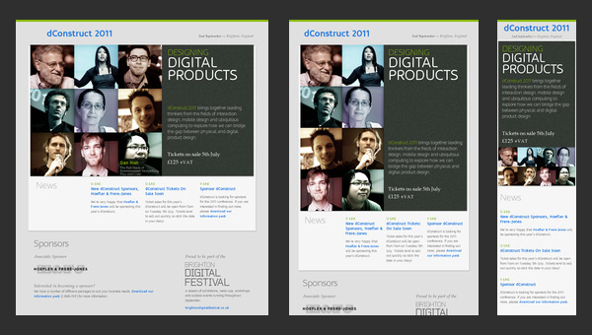

## Boston Globe

* <http://www.bostonglobe.com>

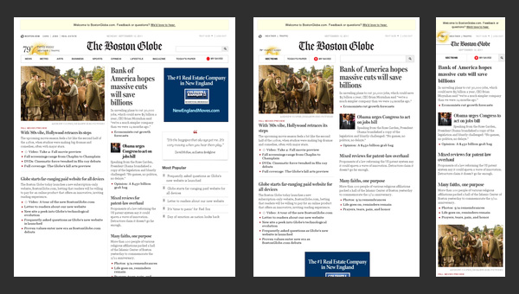

## Food Sense

* <http://foodsense.is>

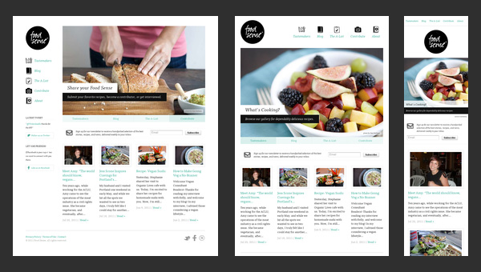

## Deren Keskin

* <http://www.deren.me>

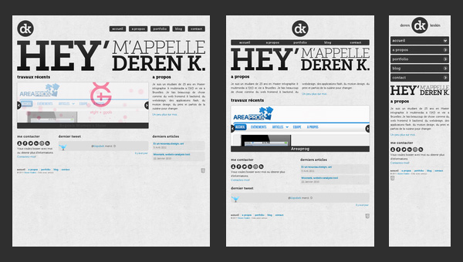

# Diseño fluido

## De PX a EM

* Formula: **target ÷ context = result**
  + target - font-size que tenemos en píxeles
  + context - font-size base (por defecto 16px en la mayoría de los navegadores)
  + result - resultado que obtenemos en em
* Es recomendable indicar el cálculo realizado junto a la regla de CSS.

## On Line

* <http://pxtoem.com>

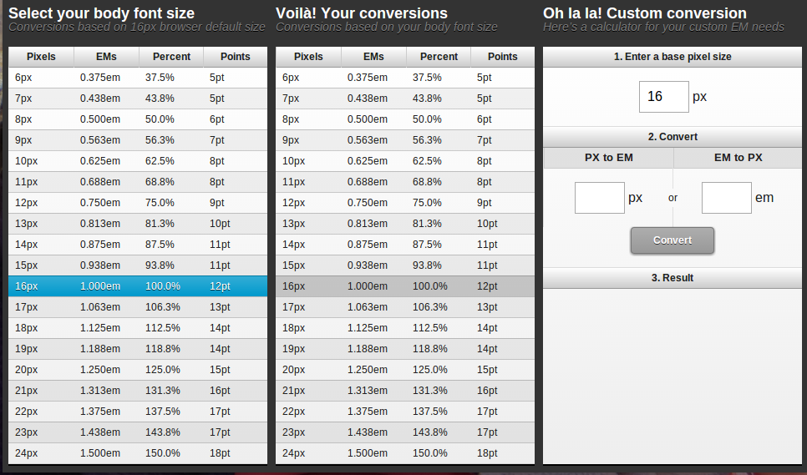

## Ejemplo

* Ejemplo para poner 13px por defecto y luego 18px para h1 en em:

body {  
 font: 13px;  
}  
  
h1 {  
 font-size: 1.3846 em;  
 /* 18px/13px = 1.3846em */  
}

## EM se hereda

* Importante: **las medidas em se heredan**, es decir, un elemento dentro de un elemento tomará como referencia el superior para calcular cuánto es un em.
* Por ejemplo, si tenemos una caja donde hemos definido una fuente como 0.5em y dentro de esa caja otra con una fuente 0.25em, esta última fuente tendrá 1/4 de tamaño respecto a la 1/2 de tamaño de la fuente general.

## De PX a %

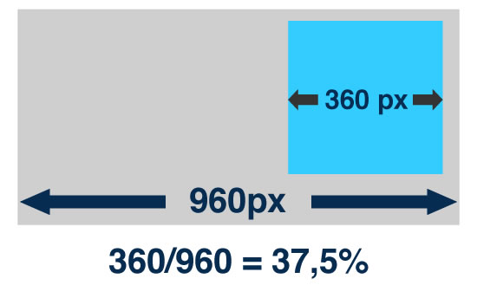

# Sistema de rejilla

## Ejemplo

* 1 columna para xs (<768px)
* 2 columnas para sm (≥768px)
* 3 columnas para md (≥992px)
* 4 columnas para lg (≥1200px)

## Uso de clases

* Uso de clases en el HTML como **Bootstrap**
  + <http://getbootstrap.com/css>

## Ejemplo Bootstrap

<div class="row">  
 <div class="col-xs-12 col-sm-6 col-md-4 col-lg-3">1</div>  
 <div class="col-xs-12 col-sm-6 col-md-4 col-lg-3">2</div>  
 <div class="col-xs-12 col-sm-6 col-md-4 col-lg-3">3</div>  
 <div class="col-xs-12 col-sm-6 col-md-4 col-lg-3">4</div>  
</div>

## Semántico

* **The Semantic Grid System**: Mediante layouts, y sin necesidad de usar clases en HTML.
  + <http://semantic.gs>

## Ejemplo semantic.gs (HTML)

<header>...</header>  
<article>...</article>  
<aside>...</aside>

## Ejemplo semantic.gs (CSS)

@column-width: 60;  
@gutter-width: 20;  
@columns: 12;  
  
header { .column(12); }  
article { .column(9); }  
aside { .column(3); }  
  
@media (max-device-width: 960px) {  
 article { .column(12); }  
 aside { .column(12); }  
}

# Imágenes fluidas

## Tamaño máximo

* Fijar un **tamaño máximo** (si la imagen no llega, se queda con su tamaño):

img {  
 max-width:400px;  
}

## Ancho del contenedor

* Ocupar el **ancho del contenedor** (si la imagen no llega, se deforma):

img {  
 width:100%;  
}

* Ocupar el **ancho del contenedor** (si la imagen no llega, se queda con su tamaño):

img {  
 max-width:100%;  
}

* Ocupar el **ancho del contenedor hasta un máximo** (si la imagen no llega, se deforma):

img {  
 width:100%;  
 max-width:400px;  
}

## Backgrounds

* Para los background usar **cover**

.background-fluid {  
 width: 100%;  
 background-image:  
 url(img/water.jpg);  
 background-size: cover;  
}

# Viewport

## Orígenes

* La etiqueta meta para el viewport fue **introducida por Apple** en Safari para móviles en el año 2007, para ayudar a los desarrolladores a mejorar la presentación de sus aplicaciones web en un iPhone.
* Hoy en día ha sido **ampliamente adoptada por el resto de navegadores móviles**, convirtiéndose en un estándar de facto.

## ¿Qué nos permite?

* La etiqueta viewport nos permite definir el **ancho, alto y escala del área** usada por el navegador para mostrar contenido.

## Tamaño

* Al fijar el ancho (width) o alto (height) del viewport, **podemos usar un número fijo de pixeles** (ej: 320px, 480px, etc) **o usar dos constantes, device-width y device-height** respectivamente.
* Se considera una **buena práctica configurar el viewport con device-width y device-height**, en lugar de utilizar un ancho o alto fijo.

## Escala

* La propiedad **initial-scale** controla el nivel de zoom inicial al cargarse la página.
* Las propiedades **maximum-scale, minimum-scale** controlan el nivel máximo y mínimo de zoom que se le va a permitir usar al usuario.
* La propiedad **user-scalable [yes|no]** controlan si el usuario puede o no hacer zoom sobre la página.

## Accesibilidad

* Es una **buena práctica de accesibilidad no bloquear las opciones de zoom** al usuario.

## Ejemplo

* Un ejemplo adaptable y accesible sería:

<meta name="viewport"  
 content="width=device-width,  
 initial-scale=1,  
 user-scalable=yes">

# Media Queries

## ¿Qué son?

Un Media Query **no sólo nos permite seleccionar el tipo de medio** (all, braille, print, proyection, screen, tty, tv, etc.), **sino además consultar otras características** sobre el dispositivo que esta mostrando la página.

## Ejemplo

* **Ejemplo**: aplicar distintas reglas CSS cuando el área de visualización sea mayor que 480px.

## Distintos CSS

* Solución 1: **cargar distintas CSS**:

<link rel="stylesheet"  
 type="text/css"  
 media="all and (min-width: 480px)"  
 href="tablet.css" />  
  
<!-- tablet.css es un CSS con reglas para cuando el área de visualización sea mayor que 480px -->

## Mismo CSS

* Solución 2: **definir distintas propiedades dentro del mismo CSS**:

@media all and (min-width: 480px) {  
  
 /* aquí poner las reglas CSS  
 para cuando el área de visualización  
 sea mayor que 480px*/  
}

## Importar CSS

* Solución 3: **importar distintas hojas de estilo dentro del mismo CSS**:

@import url("tablet.css")  
 all and (min-width: 480px);  
  
 /* tablet.css es un CSS con reglas  
 para cuando el área de visualización  
 sea mayor que 480px */  
}

## Operador and

* Es usado para combinar múltiples media features en un sólo Media Query, **requiriendo que cada función devuelve true** para que el Query también lo sea.

## Ejemplo and

@media tv  
 and (min-width: 700px)  
 and (orientation: landscape) {  
  
 /* reglas que queremos que  
 se apliquen para televisiones  
 con áreas de visualización  
 mayores de 700px siempre que  
 la pantalla esté en  
 modo landscape */  
}

## Operador 'or'

* Se pueden combinar múltiples Media Queries **separados por comas** en una lista, de tal forma que si alguna de las Media Queries devuelve true, todo la sentencia devolverá true.
* Esto es **equivalente a un operador or**.
* Cada Media Query separado por comas en la lista se trata individualmente.

## Ejemplo 'or'

@media tv,  
 (min-width: 700px),  
 (orientation: landscape) {  
  
 /* reglas que queremos que  
 se apliquen para televisiones,  
 o para dispositivos con áreas  
 de visualización mayores  
 de 700px, o cuando la pantalla  
 está en modo landscape */  
}

## Operador not

* Se utiliza para **negar un Media Query completo**.
* No se puede negar una característica individualmente, si no solamente el Media Query completo.

## Ejemplo not

@media not tv and max-width(800px),  
 not screen and max-width(400px) {  
  
 /* reglas que queremos que  
 se apliquen para dispositivos  
 que no sean ni televisiones  
 con áreas de visualización  
 menores de 800px, ni pantallas  
 con áreas de visualización  
 menores de 400px */  
}

* El anterior ejemplo sería equivalente a:

@media not (tv and max-width(800px)),  
 not (screen and max-width(400px)) {  
  
 ...  
}

## Características

* Características que hacen referencia al **área de visualización**:
  + **width**
  + **height**
  + **aspect-ratio** [4/3 | 16/9 | ...]
  + **orientation** [portrait | landscape]
* Características que hacen referencia a la **pantalla del dispositivo**:
  + **device-width**
  + **device-height**
  + **device-aspect-ratio** [4/3 | 16/9 | ...]
* **Otras** características:
  + **color**: El número de bits de profundidad de color
  + **monocrome**: El número de bits de profundidad de color, en dispotivos monocromáticos
  + **resolution**: Densidad de pixels en el dispositivo, medido en dpi

## Min- y Max-

* A casi todas las características se les puede adjuntar los **prefijos min- y max-**
* De hecho lo habitual es usar dichos prefijos.

# Metodologías

## Desktop VS Mobile

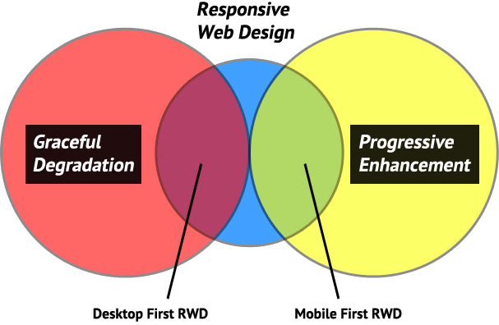

## Desktop First

* Consiste en **desarrollar para pantallas grandes** y posteriormente adaptar el diseño a pantallas pequeñas.

## DF: utiliza max-width

* Normalmente los Media Queries utilizan **max-width**, simplificando y ajustando para las pantallas más pequeñas.

@media all and (max-width: 320px) {  
 /* Estilos para anchos  
 menores a 320px */  
}  
@media all and (max-width: 768px) {  
 /* Estilos para anchos  
 menores a 768px */  
}

## DF: problemas

* Los Media Query **no están soportados por todos los móviles**.
* La **versión móvil termina siendo una versión descafeinada** de la web original.

## Mobile first

* Consiste en **desarrollar para pantallas pequeñas** y posteriormente adaptar el diseño a pantallas grandes.

## MF: utiliza min-width

* Ahora los Media Queries utilizan **min-width**, para ajustar el diseño a medida que aumenta el tamaño de pantalla.

@media all and (min-width: 320px) {  
 /* Estilos para anchos  
 superiores a 320px */  
}  
@media all and (min-width: 768px) {  
 /* Estilos para anchos  
 superiores a 768px */  
}

## MF: ventajas

* Funciona en **móviles y/o navegadores antiguos** que no soportan los Media Queries.
* Normalmente la **hoja de estilos resultante suele ser más sencilla** que usando la otra vía.
* Empezar por el móvil nos servirá para **determinar de una manera más clara cual es el contenido realmente importante** de nuestra web.

## Puntos de rotura

* Normalmente:
  + 320px para el móvil,
  + 768px para el tablet,
  + 1024px para el portatil,
  + 1200px para el sobremesa.
* Lo mejor sería que los puntos de rotura que aplicamos en los Media Query, fueran **en función de nuestro contenido**, en vez de en función del tamaño del dispositivo más vendido.
* La manera de hacerlo: **ir cambiando poco a poco el ancho del navegador y donde la web se rompa**, aplicar un Media Query.

# Acerca de

## Licencia

* Estas **transparencias** están hechas con:
  + MarkdownSlides: <https://github.com/asanzdiego/markdownslides>
* Estas **transparencias** están bajo una licencia Creative Commons Reconocimiento-CompartirIgual 3.0:
  + <http://creativecommons.org/licenses/by-sa/3.0/es>

## Fuentes

* Transparencias:
  + <https://github.com/asanzdiego/curso-interfaces-web-2016/tree/master/03-rwd/slides>
* Ejercicios:
  + <https://github.com/asanzdiego/curso-interfaces-web-2016/tree/master/03-rwd/src>

## Bibliografía

* Responsive Web Design
  + <http://www.arkaitzgarro.com/responsive-web-design/index.html>
* Introducción al Diseño Web Adaptable o Responsive Web Design
  + <http://www.emenia.es/diseno-web-adaptable-o-responsive-web-design>
* Tutorial: Responsive Web Design
  + <http://www.mmfilesi.com/blog/tutorial-responsive-web-design-i>
* Tutorial: Transforma tu web en Responsive Design
  + <http://blog.ikhuerta.com/transforma-tu-web-en-responsive-design>
* Curso responsive web design - Redradix School
  + <http://www.slideshare.net/Redradix/curso-responsive-web-design-redradix-school>
* Todo lo que necesita saber sobre Responsive Web Design
  + <http://www.ecbloguer.com/marketingdigital/?p=2635>
* Diseño web fluido y plantilla fluida con HTML5 y CSS3
  + <http://www.aloud.es/diseno-web-fluido-y-plantilla-fluida>
* Beneficios del Responsive Web Design en SEO
  + <http://madridnyc.com/blog/2013/01/29/beneficios-del-responsive-web-design-en-seo>
* Responsive Web Design Testing Tool
  + <http://mattkersley.com/responsive>
* Responsive Web Design
  + <http://www.ricardocastillo.com/rwd.pdf>
* Responsive Design y accesibilidad. Buenas y malas prácticas. Errores comunes.
  + <http://olgacarreras.blogspot.com.es/2014/01/responsive-design-y-accesibilidad.html>
* Diseño web adaptativo: mejores prácticas
  + <http://www.emenia.es/diseno-web-adaptativo-mejores-practicas>
* Traducción de "Responsive Web Design" de "A List Apart"
  + <http://diseñowebresponsivo.com.ar>
* Responsive Design Exercise
  + <http://blog.garciaechegaray.com/2013/11/29/responsive-design-exercise.html>
* Estadísticas de StatCounter
  + <http://gs.statcounter.com>
* Página de testeo de Matt Kersley
  + <http://mattkersley.com/responsive>
* Los 5 patrones del Responsive Design con FlexBox
  + <https://carlosazaustre.es/blog/los-5-patrones-del-responsive-design/>
* El futuro del CSS Grid Layout
  + <https://carlosazaustre.es/blog/css-grid-layout-css/>
* El gran poder de CSS3: FlexBox
  + <https://filisantillan.com/el-gran-poder-de-css3-flexbox/>